Ejercicio 19 Números Palíndromos

Algoritmo:

**Inicio**

1. Solicitar cantidad de números a agregar (ciclos)

2. Crear ciclo de i=1 < ciclos ; i++

2.1 declarar (numero original = n)

2.3 Mientras n sea mayor que 0 hacer

2.3.1 Obtener el residuo de n (digito)

2.3.2 numero inicial = numero inicial * 10 + digito

2.3.3 numero = numero / 10

2.4 Si numero original es igual a numero inicial entonces:

2.4.1 Mostrar numero original " Es un número palíndromo"

2.4.2 reiniciar numero, numero original y numero inicial en 0

2.5 Si no

2.5.1 Mostrar numero original " No es un número palíndromo"

2.5.2 reiniciar numero, numero original y numero inicial en 0

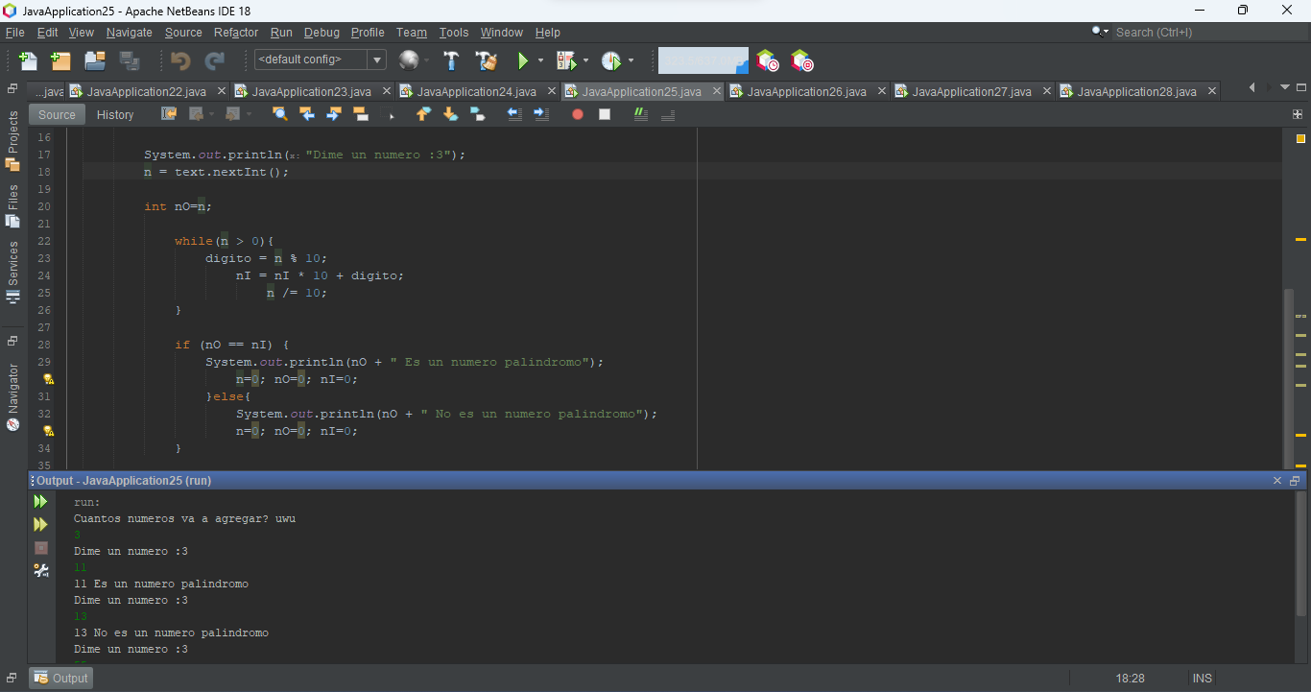**Fin**

CODIGO FUENTE

System.out.println("Cuantos numeros va a agregar? uwu");

ciclos = text.nextInt();

for (int i = 0; i < ciclos; i++){

System.out.println("Dime un numero :3");

n = text.nextInt();

int nO=n;

while(n > 0){

digito = n % 10;

nI = nI * 10 + digito;

n /= 10;

}

if (nO == nI) {

System.out.println(nO + " Es un numero palindromo");

n=0; nO=0; nI=0;

}else{

System.out.println(nO + " No es un numero palindromo");

n=0; nO=0; nI=0;

}

}

}

}